13.03.2023-ғы № 16-13-92Д/С шығыс хаты
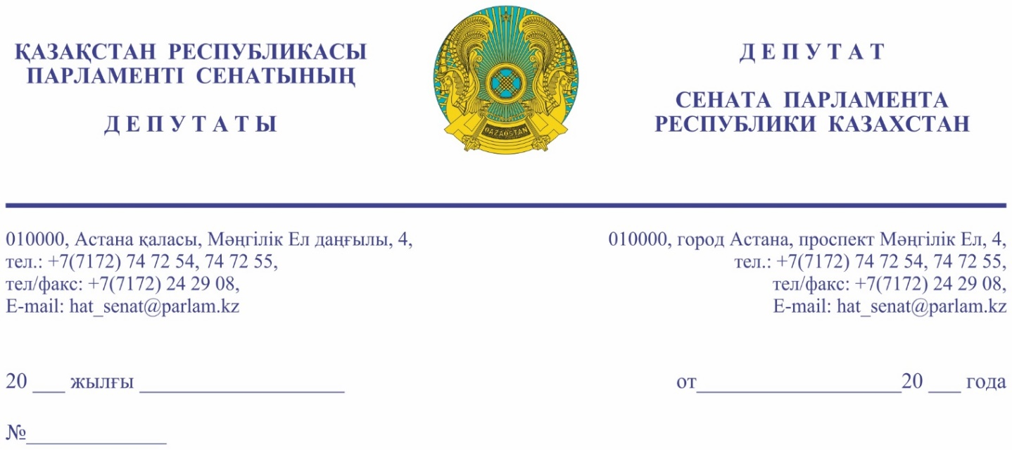

Қазақстан Республикасының
Премьер-Министрі
Ә.А. СМАЙЫЛОВҚА

Құрметті Әлихан Асханұлы!

Өздеріңізге белгілі, автомобиль жолдарының сапасы – халық тұрмысына және экономикаға тікелей әсер ететін маңызды факторлардың бірі.
Мемлекет басшысы Қасым-Жомарт Кемелұлы Тоқаев, Халыққа арнаған Жолдауында 2025 жылға дейін жергілікті жолдардың кемінде 95 пайызын жақсарту жөнінде Үкіметке тікелей тапсырма берген болатын.
Алайда, бүгінгі жағдай бойынша батыс өңірлердегі автожол сапасы өткір мәселе күйінде қалып отыр.
ҚР Индустрия және инфрақұрылымдық даму министрлігінің ресми мәліметі бойынша, Ақтөбе және Атырау облыстарындағы автожолдар сапасының үлесі - 72 пайызды құраса, ал Батыс Қазақстанда бұл көрсеткіш - 46 пайыз деңгейінде.
Салдарынан, аталған өңірлер географиялық орналасуына байланысты көліктік қатынастың транзиттік потенциалының көптігіне қарамастан, бүгінде жақсы және қанағаттанарлық жағдайдағы жолдар үлесі бойынша республикада соңғы қатарда қалып отыр.
Сонымен қатар, Мемлекет басшысы батыс өңіріне іссапары аясында, талай рет жұрттың наразылығына ұшыраған облыстағы жолдардың сапасына жауап беретін тиісті мекемелердің жұмысын сынға алып, жеке бақылауында ұстайтындығын атап өтті.
Қазақстан Республикасы Индустрия және инфрақұрылымдық даму министрлігінің әзірлеген қаржыландырудың әдістемесіне сәйкес, Ақтөбе облысы бойынша 2025 жылы жергілікті жолдардың нормативтік жай-күйін 95%-ға жеткізу үшін 1,5 мың км жөндеу жүргізу қажет, оған жыл сайын 25,6 млрд.теңге қажет.
Осы орайда, жергілікті маңыздағы автомобиль жолдарын дамыту үшін республикалық бюджеттен 13,5 млрд. теңге мөлшерінде нысаналы трансферттермен қосымша қаржыландыруды қажет етеді.
Қазіргі таңда Жалпы сипаттағы трансферт шеңберінде бекітілген қаржыландыру 12,1 млрд.теңгені құрап отыр.
Бүгінгі күні, Атырау облысы бойынша 2023 жылға 43,5 км жолдарды қайта жаңғырту мен жөндеуге 8,2 млрд. теңге бөлінген, алайда қосымша 8,8 млрд. теңге қажет етіледі.
Ал, Батыс Қазақстан облысы бойынша темір жол жүк вагондарының жетіспеушілігінен құрылыс материалдары уақытылы жеткізілмей, салдарынан қаржының игерілмеуі орын алды.
Бұл ретте, «Қазақстан темір жолы» ҰК АҚ тарапынан қажетті вагондармен қамтамасыз ету бойынша тиісті жұмыстар атқару кезек күттірмейтін мәселе деп есептейміз.
Өздеріңізге белгілі, Мемлекет басшысының Парламент Сенатын аймақтардың мүдделерін білдіретін палата ретінде айқындағанын ескере отырып, облыстардың инфрақұрылымдық проблемалары Сенат депутаттарының ерекше назарында болатыны сөзсіз.
Сондай-ақ, Президентіміз Сайлауалды бағдарламасында еліміздің әрбір өңірінің дамуына жаңа серпін беру бойынша басымдықтарды белгілеп, нақты тапсырмаларды берген болатын.
Алдағы уақытта жоғарыда көтерілген мәселелер туындамас үшін, «Сұраныстан ұсыныс туындайды» демекші, жүктелген тапсырмаларды терең зерделеп, сапалы әрі уақытылы орындау мақсатында «Проблеманы қолға алып, аяғына дейін жеткізу» атты Үкімет Қаулысымен арнайы Бағдарлама қабылдаған жөн деп санаймыз.
Бағдарламада өңірлер арасындағы өзекті әлеуметтік және экономикалық теңгерімсіздікті реттеуге бағытталған басымдықтар бойынша нақты қаржы қаражаттарының көздері (Ұлттық қордан, республикалық немесе өңірлік деңгейден) айқындалған күнтізбелік іс-шаралар жоспары әзірленіп, жауапты Үкімет басшысының орынбасарларынан, Министрліктер мен орталық мемлекеттік органдардан және өңір басшылықтарынан тұратын жауапты тұлғалардың бекітілуі қажет деп санаймыз.
Бұл - Президенттің бастамаларына қолдау көрсетудегі жоғары өкілетті орган мен ҚР Үкіметі арасындағы тығыз өзара іс-қимылдың нәтижесінде теңдестірілген өңірлік саясатты құруға ықпал ететіндігі сөзсіз.
Жоғарыда айтылғандардың негізінде, жергілікті маңыздағы автожол инфрақұрылымын дамыту мәселесінің өзектілігін ескере отырып, Сізден, аталған өңірлерде жол құрылыстарын межеленген мерзімде сапалы аяқтау үшін қаржы қаражаты және жүк тасымалымен мерзімінде қамтамасыз ету мәселесін жан-жақты пысықтап, оң шешімін табуға ықпал етуіңізді сұраймыз.
Аталған мәселелер бойынша тиісті шаралар қабылдауыңызды және заңнамада белгіленген тәртіппен жазбаша жауап беруіңіз күтіледі.

Құрметпен,
А. НҰҒМАНОВ

С. МАКЕЖАНОВ

С.ӨТЕШОВ

Н.НИЯЗОВА

Б. ОРЫНБАСАРОВ

Б. ҚАНИЕВ

Л.РЫСБЕКОВА

А. ӨТЕҒҰЛОВ

С.ЛҰҚПАНОВ

А.НӘУТИЕВ

Келісу шешімдері
13.03.2023 14:40:48: Рысбекова Л. Т.(Экономикалық саясат, инновациялық даму және кәсіпкерлік комитеті) - - ескертпелерсіз келісілген
13.03.2023 14:41:05: Орынбасаров Б. Т.(Қаржы және бюджет комитеті) - - ескертпелерсіз келісілген
13.03.2023 14:41:53: Нугманов А. Ш.(Қаржы және бюджет комитеті) - - ескертпелерсіз келісілген
13.03.2023 14:43:10: Тулеуова Б. А.(Қаржы және бюджет комитетімен өзара байланыс жасау бөлімі) - - ескертпелерсіз келісілген
13.03.2023 14:46:52: Наутиев А. И.(Экономикалық саясат, инновациялық даму және кәсіпкерлік комитеті) - - ескертпелерсіз келісілген
13.03.2023 14:55:43: Макежанов С. А.(Қаржы және бюджет комитеті) - - ескертпелерсіз келісілген
13.03.2023 14:58:30: Утешов С. Б.(Қаржы және бюджет комитеті) - - ескертпелерсіз келісілген
13.03.2023 14:59:39: Утегулов А. К.(Аграрлық мәселелер, табиғатты пайдалану және ауылдық аумақтарды дамыту комитеті) - - ескертпелерсіз келісілген
13.03.2023 15:04:16: Агиса Б. А.(Жалпы бөлімі) - - ескертпелерсіз келісілген
13.03.2023 15:05:25: Уакпаев М. С.(Сенат Аппаратының Басшылығы) - - ескертпелерсіз келісілген
13.03.2023 15:11:29: Ниязова Н. И.(Қаржы және бюджет комитеті) - - ескертпелерсіз келісілген
13.03.2023 15:14:25: Каниев Б. Н.(Экономикалық саясат, инновациялық даму және кәсіпкерлік комитеті) - - ескертпелерсіз келісілген
13.03.2023 15:15:43: Лукпанов С. Е.(Экономикалық саясат, инновациялық даму және кәсіпкерлік комитеті) - - ескертпелерсіз келісілген
13.03.2023 16:06:33: Данабеков О. К.(Сенат Аппаратының Басшылығы) - - ескертпелерсіз келісілген
Қол қою шешімі
13.03.2023 16:09:54 Споткай М. А.. Қол қойылды

